ACTIVIDAD DE ESTIMULACIÓN COGNITIVA N°3
CURSO: kínder
FECHA: Semana 06 al 10 de abril de 2020.
INTRODUCCIÓN:
La presente guía de trabajo está enfocada en la atención y memoria. Ambas forman parte de las habilidades cognitivas prebásicas, que conforman la base para la adquisición de nuevos aprendizajes. Por tanto, sin ellas no se puede comenzar a incrementar conocimientos, para ello es necesario ejercitarlas la mayor parte del tiempo.
Esta guía cumple con esa finalidad, es decir, el poder estimularlas, para ejercitar y formar habilidades superiores.

OBJETIVOS PSICOLÓGICOS Y COGNITIVOS:
- Fortalecer la capacidad de seguimiento de instrucciones orales simples.
- Desarrollar su capacidad para reconocer visualmente figuras geométricas.

EJERCICIO DE LA SEMANA
INDICACIONES
- Observa las figuras 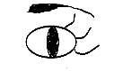

- Repasa con tu dedo sobre cada una de las figuras punteadas.

- Con un lápiz grueso pasa sobre las líneas punteadas de la siguiente manera:

- Con amarillo sobre el triángulo
- Con rojo sobre el círculo.

FIGURAS GEOMÉTRICAS.
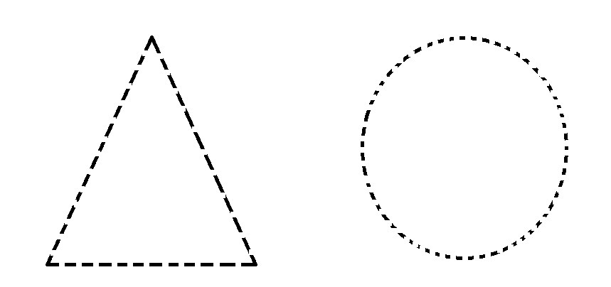
INDICADORES DE LOGRO: 1. Observa 2. Repasa con su dedo sobre ambas figuras 3. Reconoce visualmente una de las dos figuras 4. Sigue las instrucciones.

